КОНСПЕКТ
бінарної навчально – розвивальної діяльності з пізнавального, мовленнєвого розвитку та безпеки життєдіяльності, проведеної з дітьми старшої підгрупи групи для дітей з вадами зору
вихователями Нікітенко Іриною Миколаївною
та Пономаренко Вікторією Миколаївною.
Тема заняття: «Ой весела в нас зима!»
Завдання: Сприяти розвитку пам`яті, уваги, уяви, спостереження, вміння передавати свої враження, емоційному розвитку дітей, пізнавального інтересу та пізнавальної активності.
Закріпити знання дітей про зиму, її характерні ознаки, природні явища та життя людей взимку, правила безпеки на льоду.
Зацікавити дітей сюжетом картини, вправляти в умінні виділяти конкретні об’єкти та сюжети, кольори та їх відтінки, дрібні деталі, уявляти різні звуки.
Формувати вміння сприймати сюжет картини, усвідомлювати її зміст, відчувати і розуміти настрій персонажів.
Збагатити та активізувати словник дітей складними словами, словами-порівняннями, означеннями, іменниками, дієсловами. Вчити узгоджувати іменники з числівниками, дієсловами; відповідати на питання повними реченнями, вживати у мовленні різні типи речень. Вчити відгадувати загадки-заперечення за мнемо картинками.
Виховувати дружні відносини між дітьми та навколишнім, спостережливість, почуття задоволення від гарного прояву своїх знань.

Матеріал: демонстраційний: електронна презентація до теми заняття (аудіо записи «звуків зими» - метелиця, вітер, скрип снігу під ногами, завірюха; мнемозагадки, фізхвилинка за мнемокартинками, гімнастика для очей), картина «Ой весела в нас зима»;
роздатковий: картина «Ой, весела в нас зима» (формату А4 на кожну дитину), «чарівні рамки», «чарівні підзорні труби», сніжинки (склеєні по дві, по три, по чотири);
для проведення пошуково – дослідницької діяльності: тло з скетчем, таця з різнокольоровими клаптиками фетру, сумка-холодильник, морозиво, кожух.
Хід заняття.
Вихователь організовує дітей, чути звуки дзвіночків.
Вихователь: Що за звуки чарівні
Звуки зимоньки-зими.
Це сніжиноньки бриніли
І на землю всі присіли.
Кожен з ними грати рад
Зробимо ми снігопад. (Падають сніжинки)

Вихователь пропонує дітям зібрати сніжинки і сказати скільки їх, узгодження іменників з числівниками: одна сніжинка, дві сніжинки,.., п’ять сніжинок.
Вправа «Скільки сніжинок»
-А зараз давайте подмухаєм на сніжинки.
Вправа «Вітер-вітерець»
(Діти дмухають на сніжинки з різною силою видиху).
-Давайте ще раз утворимо снігопад: підкиньте сніжинки вгору.
-Діти, скажіть будь-ласка, а що таке снігопад?
-А як назвати явище, коли падає листя? (листопад)
-Коли падають зорі?(зорепад)
-А коли падають смішинки?(сміхопад)

Звучить ауіозапис «Звуки снігу»
Вихователь: Прислухайтесь до цих звуків.(Дме вітер, скрипить сніг, зламалась гілочка)
-Що ви чуєте?
-Ви вже здогадались про яку пору року ми сьогодні будемо говорити?(Про зиму)
-Давайте скажемо компліменти зимі.(Гарна, красива, сніжна, біла, яскрава, срібляста, весела, радісна, блискуча, сяюча, срібна, льодяна, крижана, вітряна, білолиця, білокоса)
-Подивіться на екран, що це?(Сніжинка)
-Що вміє робити сніжинка?(Літати, падати, кружляти, танути,опадати, сипатися…)
-А як ви думаєте сумна вона чи весела?
-Чому їй може бути сумно?(Може розтанути, нема друзів, бо вона одна…)
Зʹявляється багато сніжинок на екрані
-А тепер яка вона стала?(Радісна, весела, добра, усміхнена…)
-А коли багато сніжинок, що вони утворюють?(Сніг)
-Підберіть до слова сніг слова-родичі.
(Сніжка, сніжить, сніговик, снігова, снігуронька, сніговичок, підсніжник, сніжинка, сніжиночка…)
Гімнастика для очей
-Сніжинки виліпили сніговита (на екрані). Він хоче порозважати нас. Зніміть окуляри і слідкуйте за сніговиком на екрані (діти виконують гімнастику для очей, слідкуючи за сніжинкою на екрані).
-Одягніть окуляри. Весело вам було?
-Діти, а ще сніговик хоче дізнатися, чи добре ви знаєте зиму?
-Скажіть будь-ласка, коли зима – це добре, коли –погано.

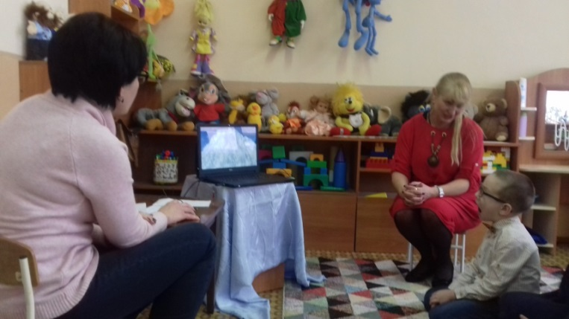
Д/г «Зима-добре, зима-погано»
Добре, бо:
-багато снігу, можна ліпити сніговита, сніжки, фортецю;
-сніг вкриває землю, рослини від морозу;
-дерева відпочивають;
-красива природа в снігу;
-можна кататись на санках, лижах, ковзанах..
Погано, бо:
-сніг засипав все, треба розчищати дороги;
-тварини і птахи залишились без їжі;
-слизько, можна впасти;
-Холодно, морозно, слід турбуватись про тепло;
-слід тепло одягатись, бо можна захворіти…

Вихователь (звертає увагу на закриту картину): Зима приготувала сюрприз. Як ви думаєте, що це? Щоб дізнатись, що це за сюрприз, треба відгадати загадки.

«Загадки-заперечення» (на екрані) (див.додаток)
Зроблений зі снігу, але не фортеця,
Діток потішає, але не іграшка,
Сонця боїться, але не морозиво (сніговик)

Їх взувають, але в них не ходять,
Вони їдуть, але не по дорозі,
Вони малюють візерунки, але не на папері (ковзани)

Їдуть, але без коліс,
Катають дітей, але не велосипед ,
З гори їдуть, а на гору-ні (санки).

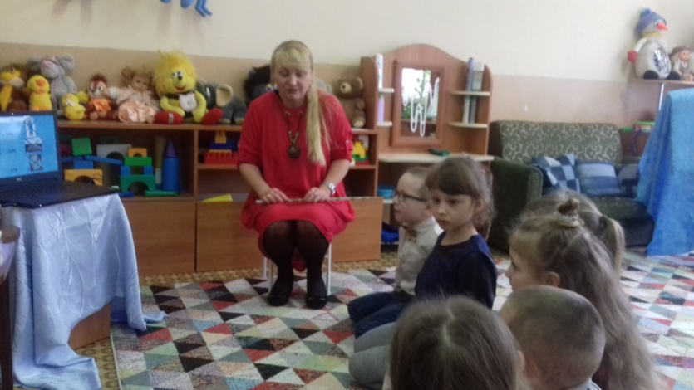
-Молодці, всі загадки відгадали.
-А як ви любите розважатись взимку? (Відповіді дітей)
Вихователь демонструє картину, пропонує дітям роздивитися її і розказати, що вони побачили на ній.

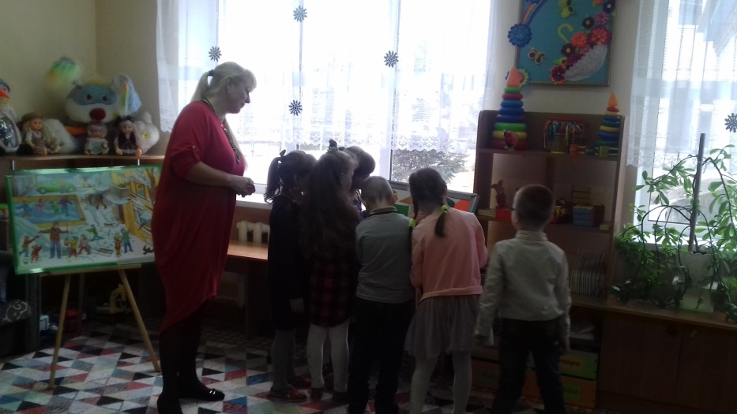
Вихователь: Давайте придумаємо назву картині (Діти називають)
-Які кольори художник використав у своїй картині?
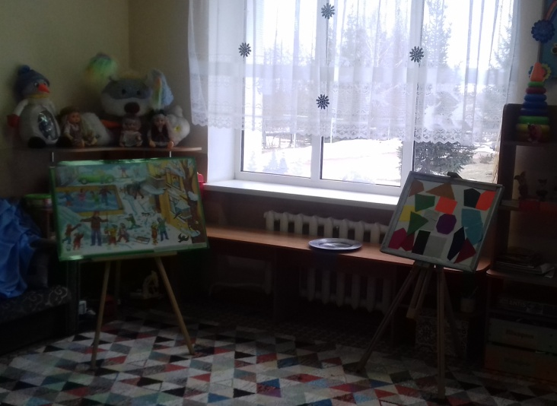
-Уважно роздивіться картину і виберіть на таці клаптик тканини такого кольору, який ви побачили в одязі когось з персонажів, або в зимовому пейзажі, назвіть колір і поясніть його зв'язок з об’єктом на картині.
Вихователь (наводить приклад): «Я взяла зелений клаптик, бо такого кольору машина та куртка в хлопчика, який робить снігову кулю» (прикріпляє на тло в рамці).
(Діти по черзі вибирають клаптик і прикріплюють на тло.)
-Чи гарна в нас вийшла картина? Вам сподобалось це завдання? Молодці, ваша уява і фантазія відтворили картину .
Вихователь: А тепер, я запрошую вас сісти за стіл. Перед кожним з вас лежить картина, роздивіться її.
-Чи схожа ваша картинка на ту, що тільки що ви роздивлялися?
-Пропоную вам взяти сніжинку і позначити нею свою улюблену зимову розвагу.
Вихователь опитує декількох дітей: Яка твоя улюблена зимова розвага, Руслана?
(-Моя улюблена зимова розвага…)
-Діти, погляньте, надворі стільки дітлахів і дорослих, хочеться про всіх розповісти. Як це нам зробити? А допоможуть нам в цьому ось ці «чарівні рамки».
Вправа з "Чарівними рамками"
-Послухайте віршик:
Треба гору збудувати,
Покататися встигати,
Цілий день така турбота,
У малят кипить робота.
-Про що йде мова в цьому віршику?
-Так, про снігову гірку.
Покладіть «чарівну рамку» на ту частину картинки, де є снігова гірка.
-Роздивіться і скажіть, чим займаються діти?(Діти будують снігову гірку)
-Розкажіть яким чином вони це роблять?(Діти накидають сніг на гірку, носять воду…)
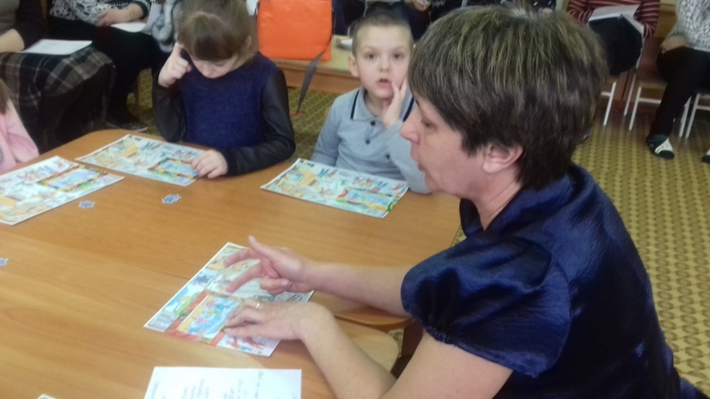
-А хто ще приймає участь в будуванні гірки? (Дорослий, чийсь тато)
-Як ви думаєте, чи добру справу роблять ці діти? Чому?
-А ви б хотіли їм допомогти в цій справі?
-Я думаю, що ви тепер будете знати, як будується гірка і обов’язково побудуєте разом з друзями і своїми батьками.
Вихователь (продовжимо роботу з дітьми): Послухайте загадку:
По стежині, по дорозі,
Бігти я у них невзмозі,
По снігу не йдуть як слід,
До вподоби тільки лід. Про що йдеться в загадці?
-Так, це загадка про ковзани.
-По чому можна кататися на ковзанах?(По льоду)
-Хто з вас був на ковзанці?
-З ким ви ходили туди?
-Хто вчив вас кататися на ковзанах?
-Як ви думаєте, ця ковзанка збудована дорослими, чи це лід , розчищений від снігу на річці?
-Поясніть, чому ви так думаєте?(Пояснення дітей)
-Чи хотіли б ви приєднатися до цих дітей на ковзанці?
А що вам для цього необхідно мати?
-Так, треба мати ковзани.
-Подивіться на ковзанку і скажіть, хто найкраще катається на ковзанах?
-А хто ще тільки вчиться стояти на ковзанах?
-Нагадайте, які правила безпеки треба дотримуватися на ковзанці?
Правила поводження на ковзанці:
-Кататися на ковзанах тільки з дорослими;
-Безпечний лід- це прозорий лід;
-Категорично забороняється виходити на лід під час відлиги;
-Небезпечний лід біля кущів, дерев, очерету;
-Ніколи не перевіряйте товщину льоду ударами ніг.

-Дуже добре, що ви обізнані в правилах безпеки на ковзанці. Ніколи не забувайте про них і ваша зимова розвага буде весела і захоплююча.
Вихователь: Давайте трошки відпочинемо
Хвилинка-відпочинку (мнемотаблиці, електронна презентація; див.додаток)
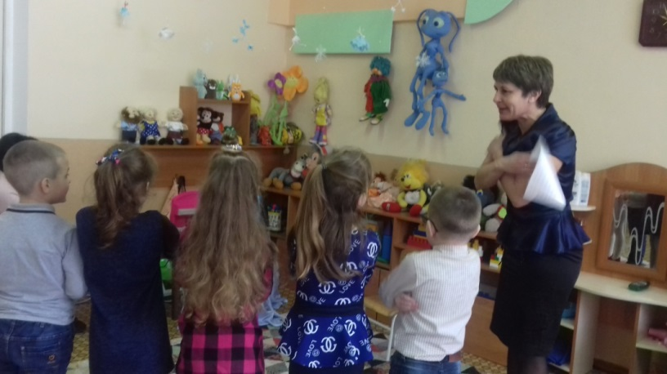
У володарки Зими
Трішечки замерзли ми
Грудень каже- «Пострибай!»
Січень просить: «Присідай!»
Встали-сіли, встали-сіли
Розігріли наше тіло.
Лютий місяць нагадав
Час вже братися до справ
Вуха відкриваємо,знання здобуваємо.
Вихователь: Діти, підійдіть до картини і подивіться в якому одязі граються діти на подвірʹї (діти перераховують зимовий одяг)
-А навіщо нам треба вдягати шапки, шубки, рукавички?(Щоб не замерзнути)
-А чи насправді одяг нас зігріває, як ви думаєте?(Міркування дітей)
-Що ж, давайте з’ясуємо чи це так.
-Для цього давайте пройдемо до дослідницької лабораторії.
- Отже, нам треба з вами з’ясувати чи зігріє нас у мороз ось цей кожушок? (демонструє кожух)
-Для експерименту візьмемо дві порції морозива: одну покладемо на тарілку, а іншу порцію морозива накриємо кожушком.
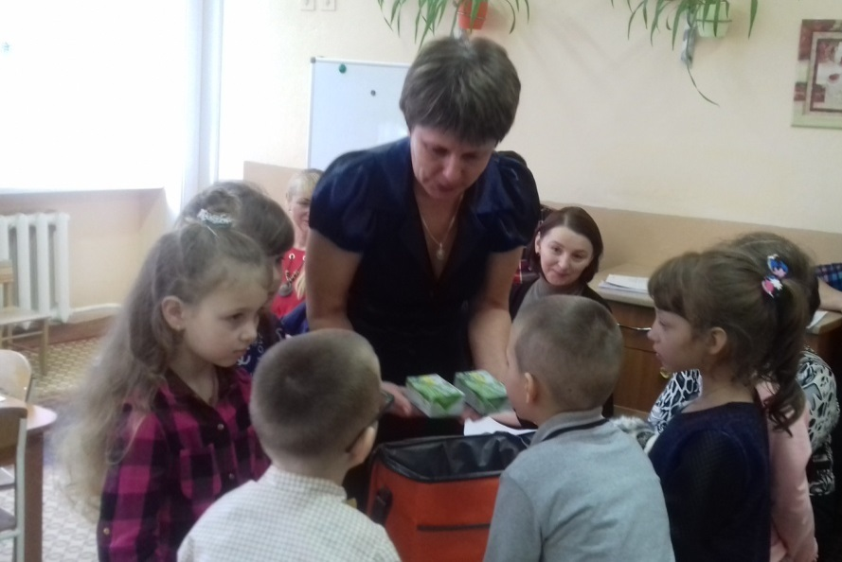
-Яка порція морозива на вашу думку розтане швидше: те, що лежить на тарілці чи те, що накрите в кожушком? (Припущення дітей)
- Давайте залишимо на деякий час морозиво, і повернемося за столи.
- На картинці залишилося ще чимало деталей непомічених неозброєним оком. Тому, візьміть кожен «чарівну підзорну трубу», яка допоможе знайти найдрібніші деталі на картинці.

Вправа з" Чарівними підзорними трубами".
-Будьте уважні, швидко знаходьте відповідь на моє запитання.
-Почну я. Скільки песиків на картинці?
-Моя відповідь: Я бачу одного песика.
-Скільки котиків на картинці?
-Скільки птахів на картинці?
-Скільки лижників на картинці?(Відповіді дітей)
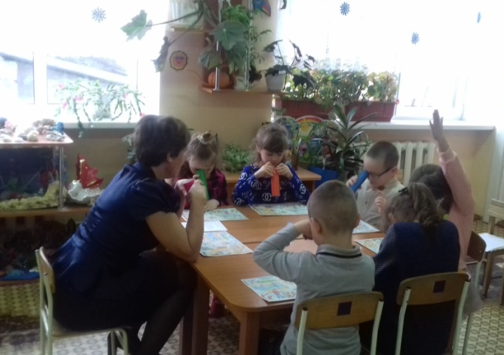
-А тепер, будьте уважні, знайдіть того, хто не пішов гратися на подвір’я. Хто це? Чому на вашу думку він сидить вдома?
-Як ви гадаєте, який у нього настрій?
-Знайдіть за допомогою «підзорної труби» ще одну дитину, яка теж чомусь засмучена? Чому вона невесела? Як їй можна допомогти? (Дитина без рукавичок)
-Бачите, скільки різних дрібних деталей ми побачили завдяки «підзорній трубі».
Вихователь: А що ж там наше морозиво?
- Як гадаєте, де швидше почало танути морозиво: на тарілці чи в кожушку? (Припущення дітей)
- Пропоную перевірити. Ходімо до столу, де лежить морозиво.
- Яке морозиво в тарілці?
- Як ви гадаєте, яке морозиво в кожушку? (Припущення дітей)
- Поглянемо чи вірні ваші припущення.
(Діти бачать, що морозиво на тарілці почало танути, а те що в кожушку не змінилося)
- То яке морозиво швидше розтануло?
- Отже, чи гріє кожушок?
- Діти, кожушок не зігрів морозиво, він зберіг його температуру: воно залишилось твердим і холодним. Так і взимку - одяг не зігріває нас, а зберігає тепло нашого тіла.
- Діти, що ми зʹясували за допомогою морозива? Взимку одяг зберігає тепло нашого тіла, а не зігріває нас.
Вихователь (підсумовує заняття): Що цікавого ми з вами дізналися і зробили на занятті?
- Як ви гадаєте, чи знадобляться вам знання отримані сьогодні?
- Дякую вам за цікаві відповіді і виконання роботи.
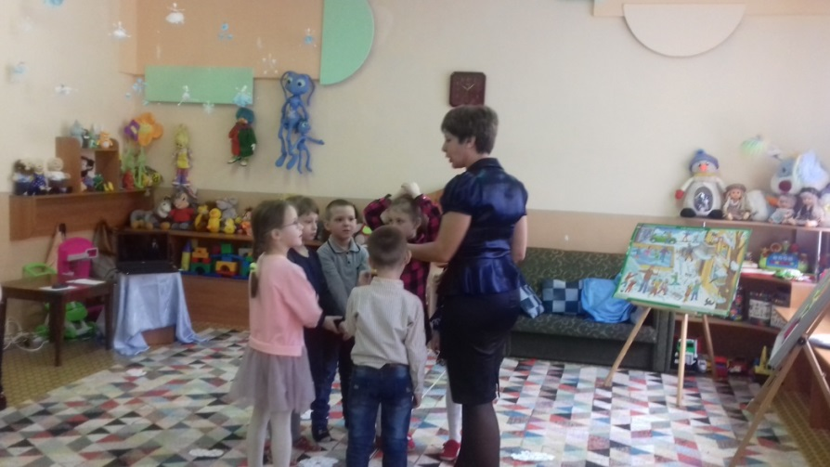

ДОДАТКИ.
Загадки
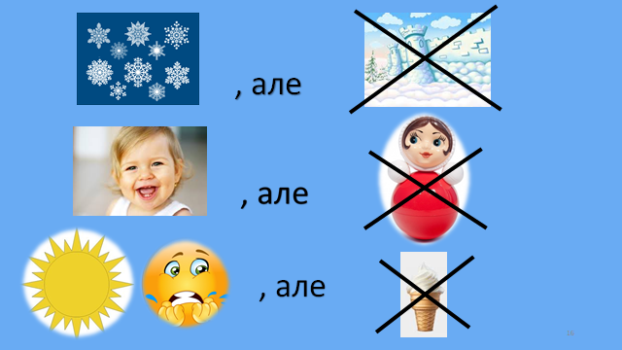

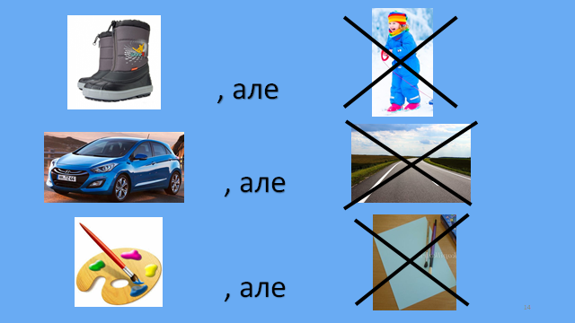

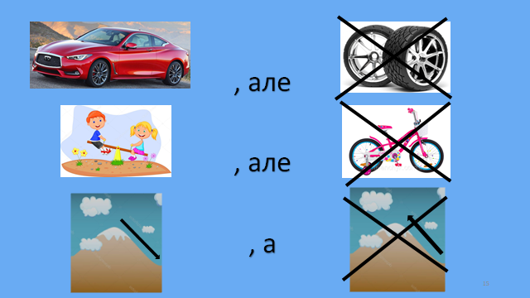

Хвилинка-відпочинку:
У володарки Зими  Трішечки замерзли ми | 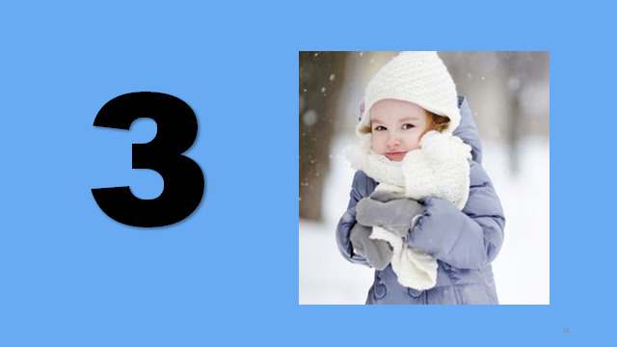
Грудень каже- «Пострибай!» | 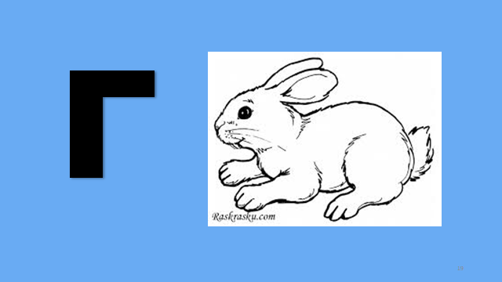
Січень просить: «Присідай!» | 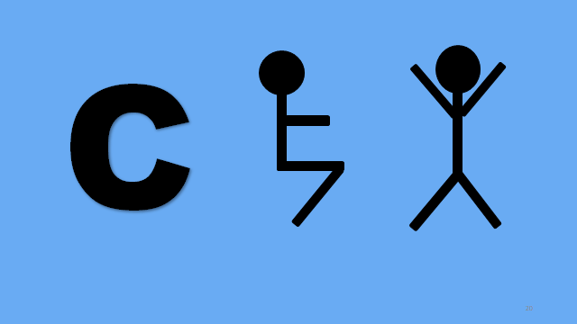
Встали-сіли, встали-сіли
Розігріли наше тіло.

Лютий місяць нагадав  Час вже братися до справ | 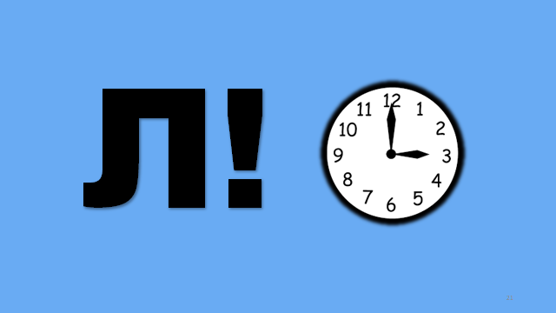
Вуха відкриваємо,знання здобуваємо. | 